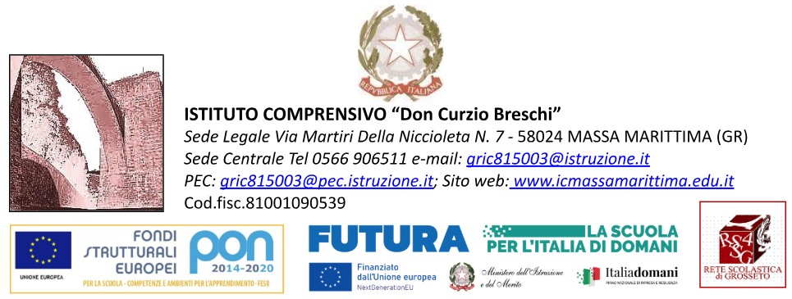

Oggetto: convocazione collegio dei docenti

Si comunica che il giorno 15 maggio p.v. alle ore 16:45 è convocato il collegio dei docenti presso l’aula magna della scuola secondaria di primo grado di Massa Marittima.
L’ordine del giorno sarà il seguente:
- Lettura ed approvazione del verbale della seduta precedente (14-04-25);
- Proposta organizzazione oraria A.S. 2025/2026;
- Adozioni libri di testo A.S. 2025/2026
- Delibera adesione PN Orientamento
- Eventuale delibera collegio viaggio di istruzione classe IIIC
- Comunicazioni del dirigente.

Si allega il verbale della seduta precedente
Si coglie l’occasione per inviare graditi saluti.

